國立臺東大學
教學增能計畫活動成果報告書
執行單位：兒童文學研究所
活動主題 | 《聽劇場．頑故事》童劇讀演工作坊暨劇本讀演會
授課講師 | 王友輝、游珮芸
地點 | 兒童讀物研究中心  兒文所圖畫書教室  心動系身心適能室 | 日期/時間 | 106年12月04日  10：00-17：00  106年12月05日  13：00-17：00
參與對象 | 東大師生  寶桑國小師生 | 參與人數 | 每場滿座約30-40人
活動內容簡述：
劇本文學的獨特性在於，文本必須藉由表演呈現，才能與受眾產生連結，而本次「劇本讀演展」將透過國內罕有人嘗試的「兒童劇本讀劇會」，剝去兒童戲劇舞台繽紛的視覺包裝，回歸到以文本為主體的故事聆聽形式。
（1） 讀演劇目
目前讀演劇目設定為兒文所師生的創作：
其一、王友輝老師改編自同名童話的兒童劇本《木偶奇遇記》（1985），將經典童話加入在地元素，帶出生命思考的主題。
其二、兒文所博士生林孟寰2017年甫獲兒藝節劇本首獎的《魔神候補生》，以鄉土奇幻題材，處理兒童霸凌的主題。
此二個作品年代前後跨越三十年，風格各異，呈現台灣兒童劇場在草創之初，和今日蓬勃發展兩個不同階段的劇本風景。
（2） 童劇讀演工作坊與讀演排練
劇本讀演參與者，以兒文所碩班「兒童戲劇發展研究」課程之研究生、東台灣文化立跨域課程「山與海文學劇場」課程之參與同學，以及「表演藝術」通識課程之選課學生為主體，結合台灣專業戲劇團隊──來自嘉義的「阮劇團」導演及演員，在12月4日（一）辦理全天（上午10點到晚上9點）的戲劇工作坊及劇本讀演排練。
工作坊將由博士生林孟寰與阮劇團成員帶領，內容包括基礎的肢體開發、聲音訓練，並透過團體遊戲與練習，增進團隊合作默契。工作坊後，兩個讀演劇目導演依據學生特質選出各自的讀劇角色，進行正式的分組排練。
活動相片(或海報)與說明：(可自行增列)
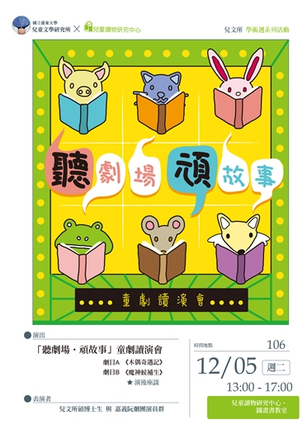
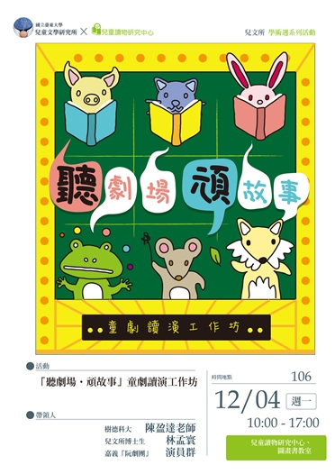
「聽劇場頑故事」演出海報
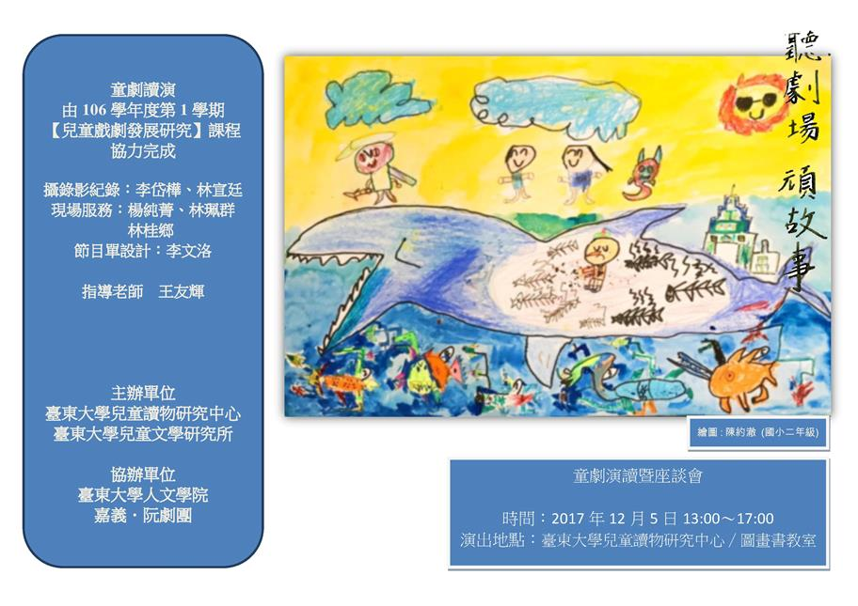 |  | 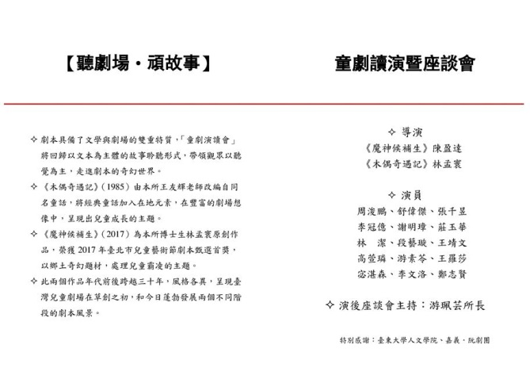
「聽劇場頑故事」演出節目單1 |  | 「聽劇場頑故事」演出節目單2
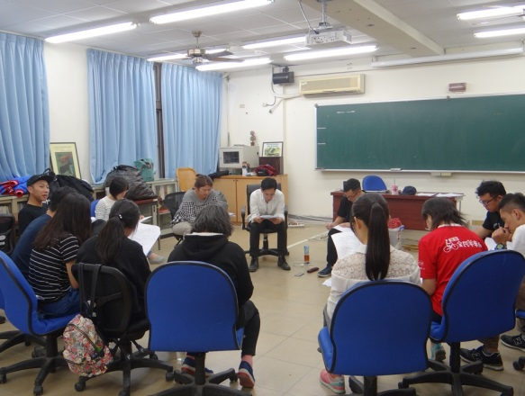 |  | 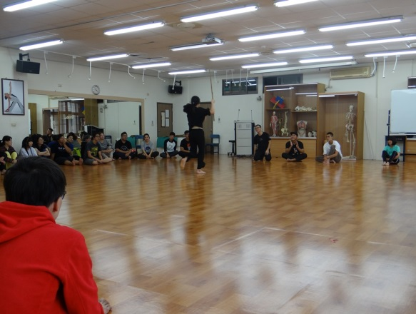
12/04工作坊活動照片1 |  | 12/04工作坊活動照片2
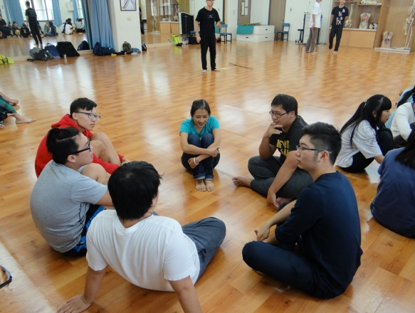 |  | 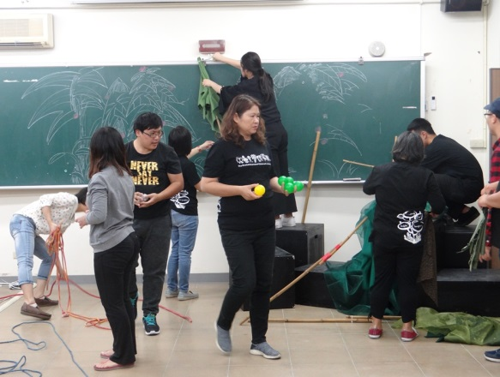
12/04工作坊活動照片3 |  | 12/04工作坊活動照片4
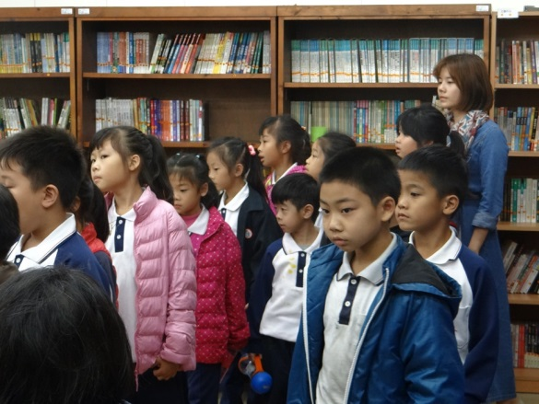 |  | 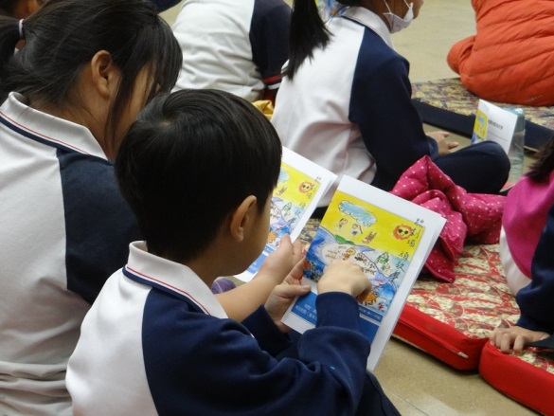
12/05演出前觀眾進場 |  | 觀眾欣賞節目單
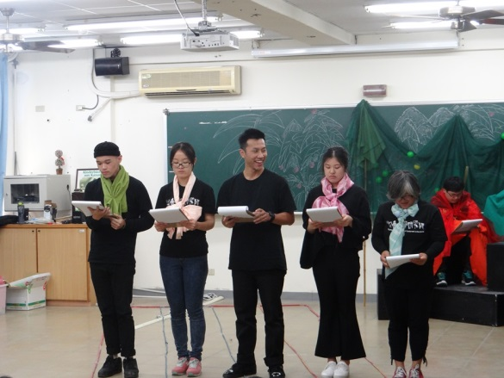 |  | 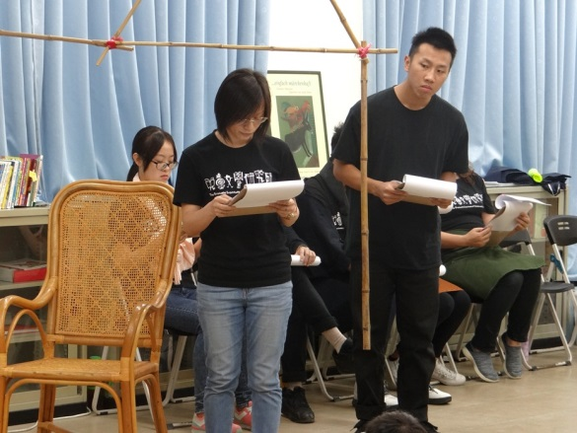
讀劇《魔神候補生》演出劇照1 |  | 讀劇《魔神候補生》演出劇照2
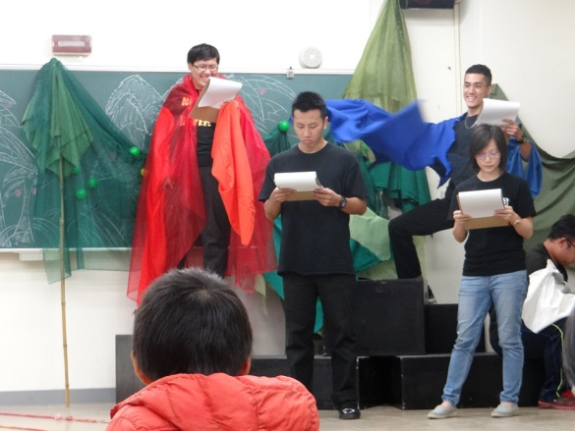 |  | 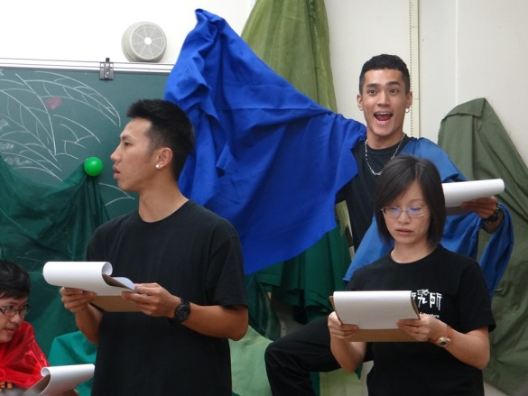
讀劇《魔神候補生》演出劇照3 |  | 讀劇《魔神候補生》演出劇照4
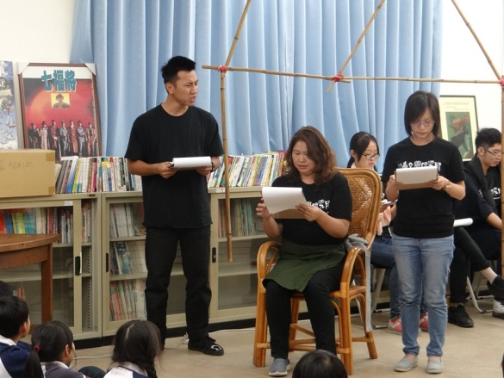 |  | 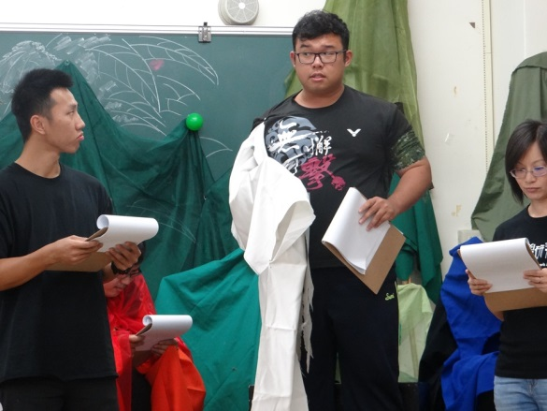
讀劇《魔神候補生》演出劇照5 |  | 讀劇《魔神候補生》演出劇照6
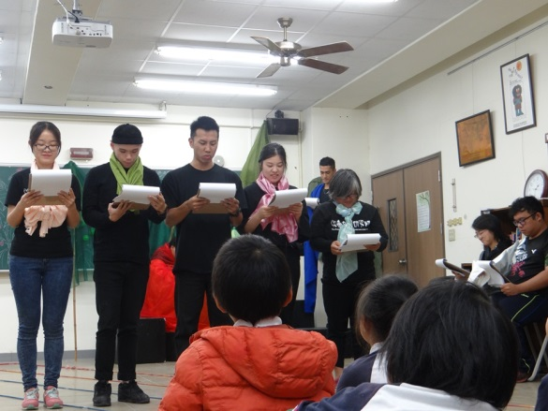 |  | 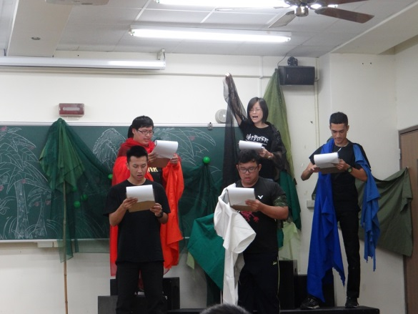
讀劇《魔神候補生》演出劇照7 |  | 讀劇《魔神候補生》演出劇照8
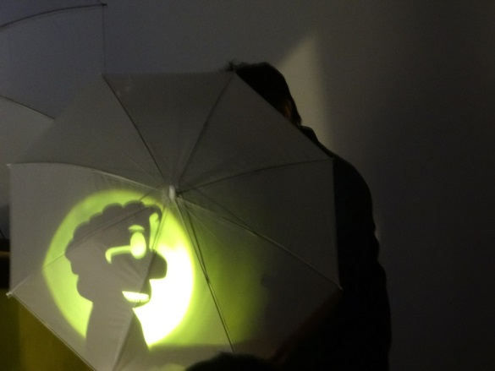 |  | 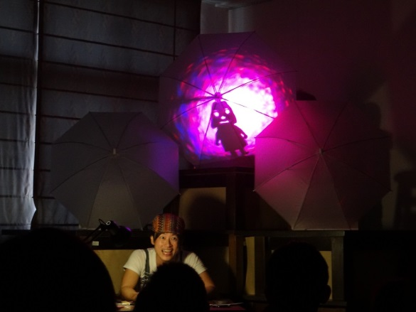
讀劇《小木偶奇遇記》演出劇照1 |  | 讀劇《小木偶奇遇記》演出劇照2
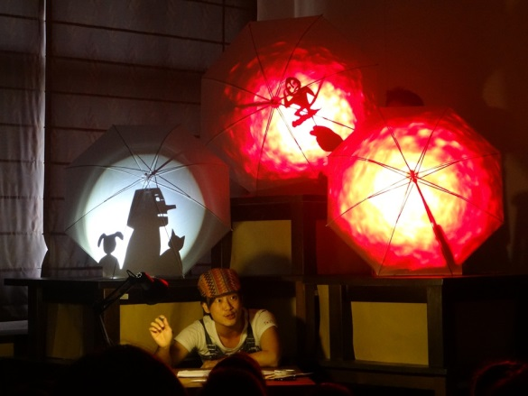 |  | 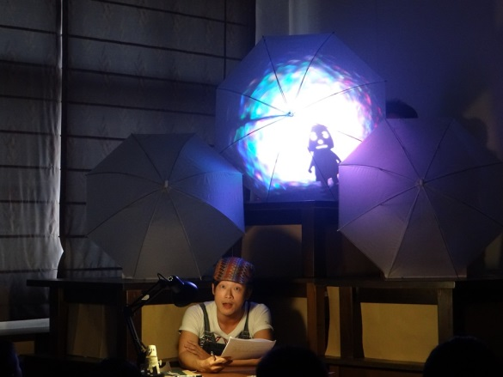
讀劇《小木偶奇遇記》演出劇照3 |  | 讀劇《小木偶奇遇記》演出劇照4
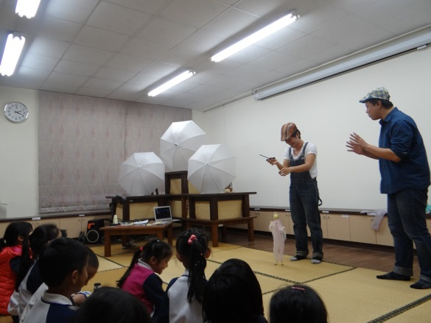 |  | 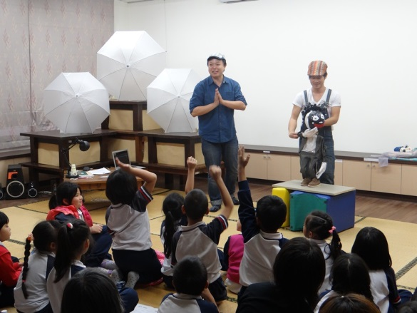
《木偶奇遇記》演前戲偶展示1 |  | 《木偶奇遇記》演前戲偶展示2
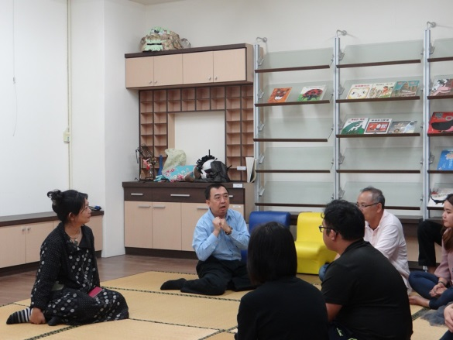 |  | 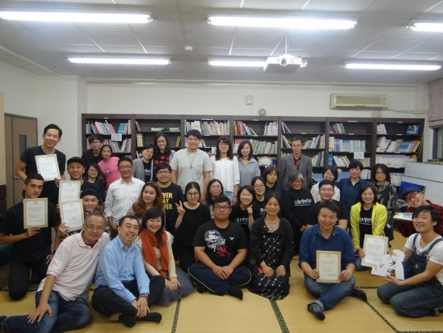
演後座談會 |  | 演後座談會大合影
老師/學生具體學習成效及成果敘述：
- 本所一般課程中較少與劇場表演相關之課程，本次活動，透過讀劇表演工作坊和講座，補足了一般課程內容之不足，讓本所研究生們得以一窺創意表演的劇場遊戲，增進了基本的表演能力。
- 透過讀劇的排練和演出，延伸了「兒童戲劇發展研究」的課程，使研究生們得以在研讀文本之後，參與戲劇文本讀劇演出的實踐過程，同時，在具有豐富表演經驗的導演和演員的帶領之下，在極短的時間中卻能發揮創意潛能，完成精緻而令人印象深刻的劇本讀演。
- 在兩個不同時期得獎劇本，透過導演的巧思和演員的創意，分別在小空間和簡單又不失創意的不同表現手法中，毋寧拓展了本所課程的內涵和視野，帶來更豐沛的創作動能及研究題材。
- 邀請了寶桑國小二年級的學童前來觀賞劇本讀演會，使得研究生們得以近距離觀察到兒童觀眾觀賞演出的實際反應，這是最寶貴的學習經驗，而兒童觀眾真摯而直接的回饋反應，不但帶給表演者極大的共鳴回響，也引起研究生們更多兒童戲劇本質的思索。而以讀劇為主的演出，訴諸語言的傳達，充分表現出戲劇文本在聲音傳達上的特質，這也是國內童劇演出中絕無僅有的表現，為未來說演故事舖墊了極好的基礎。
- 演後座談中，師生本著研究者的精神，從觀眾和學者的雙重角度探討讀演會演出的利弊得失，發揮了及時評論的功能，展現了本所研究精神。

相關網址連結：(活動網站資訊或新聞稿，無可免填)

